РЕГИОНАЛЬНЫЙ ЧЕМПИОНАТ «АБИЛИМПИКС» 2023

Главный эксперт компетенции
«Бисероплетение»
Носова С.С

КОНКУРСНОЕ ЗАДАНИЕ
по компетенции
«БИСЕРОПЛЕТЕНИЕ»

Курск, 2023г.
Описание компетенции.
1.1. Актуальность компетенции.

Компетенция «Бисероплетение» принадлежит к числу увлекательных народных искусств, которое имеет уже многовековую историю существования. Бисероплетение – модное хобби – актуально практически во всех областях жизни. Бисером украшают джинсы, платья, обувь и аксессуары вплоть до галстуков и ремней; декорируют блокноты и предметы интерьера, вышивают картины. Красота и ценность изделия состоит в его практической и эстетической значимости, которая выражается в правильном композиционном решении, выборе цветовой гаммы, максимальном выявлении достоинств материалов, используемых в работе с бисером.
Бисероплетение способствует формированию и развитию творческого потенциала, преодолению отклонений в психофизическом развитии, реабилитации и социальной адаптации. Бисероплетение, как декоративно-прикладное искусство, для людей с ограниченными возможностями здоровья и инвалидов позволяет открыть индивидуальное предпринимательство, работать на дому, участвовать в творческих выставках, реализовывать свои изделия через интернет-магазины.

1.2. Профессии, по которым участники смогут трудоустроиться после получения данной компетенции.

Декоратор в ателье, индивидуальное предпринимательство, мастер по бисероплетению.

  - Ссылка на образовательный и/или профессиональный стандарт (конкретные стандарты).
Школьники | Студенты | Специалисты
Приказ Минобрнауки РФ от 19.12.2014 №1598 «Об утверждении ФГОС начального общего образования обучающихся с ОВЗ». | Образовательный стандарт не существует. | Образовательный стандарт не существует.
Приказ Минобрнауки РФ от 19.12.2014 №1599 «Об утверждении ФГОС образования обучающихся умственной отсталостью (интеллектуальными нарушениями)»

1.4. Требования к квалификации.
Школьники | Студенты | Специалисты
Участники для выполнения задания должны владеть необходимыми знаниями:  - правилами по техники безопасности;  - основами композиции и цветоведения;  - классификацию и свойства бисера;  - правила ухода и хранения изделий из бисера.  -основные техники плетения бисером.  Участники для выполнения задания должны владеть необходимыми умениями:  -подготавливать рабочее место и следить за тем, чтобы оно было чистым, безопасным и комфортным;  - гармонично сочетать бисер по цвету и форме;  - составлять рабочие рисунки для композиционного исполнения бисероплетения;  - правильно использовать инструменты и приспособления;  -правильно выполнять основные приемы бисероплетения;  - свободно пользоваться описаниями и схемами из литературных источников по бисероплетению;  -изготавливать украшения, плоские и объемные фигурки животных, цветы, деревья из бисера.  Участники для выполнения задания должны владеть необходимыми навыками:  - на основе изученных приемов, выполнять отдельные элементы и сборку изделий;  -рассчитывать плотность бисероплетения;  -соблюдение безопасных методов труда. | Участник профессионального конкурса должен знать и понимать:  -Назначение, применение, уход и техническое обслуживание всего оборудования, а также правила безопасности работы с ним.  Существующие правила безопасности и санитарно-гигиенические нормы.  Технологические этапы изготовления изделия.  Участник профессионального конкурса должен уметь:  Подготавливать рабочее место и следить за тем, чтобы оно было чистым, безопасным и комфортным.  Планировать, подготавливать и выполнять каждую процедуру в рамках заданного времени.  Подбирать, использовать, очищать и хранить все оборудование и материалы в безопасности, чистоте и в соответствии с инструкциями производителя.  Заботиться о здоровье, а также работать в соответствии с Правилами безопасности. | Участник профессионального конкурса должен знать и понимать:  Назначение, применение, уход и техническое обслуживание всего оборудования, а также правила безопасности работы с ним. Существующие правила безопасности и санитарно-гигиенические нормы.  Участник профессионального конкурса должен уметь:  Гармонично сочетать бисер по цвету и форме.  Составлять эскизы для композиционного исполнения.  Свободно пользоваться описаниями и схемами из разных источников по бисероплетению.  Работать с различными видами бисера, стразами, бусинами, кабошонами.  Подбирать, использовать, очищать и хранить все оборудование и материалы в безопасности, чистоте и в соответствии с инструкциями производителя.  Заботиться о здоровье, работать в соответствии с Правилами безопасности.

2. Конкурсное задание.
2.1. Краткое описание задания.

Школьники: в ходе выполнения конкурсного задания необходимо сплести ветку цветка клевера.
Студенты: в ходе выполнения конкурсного задания сплести на ткацком станке кулон.
Специалисты: в ходе конкурсного задания необходимо изготовить брошь «Зайчик».
2.2. Структура и подробное описание конкурсного задания.

Наименование категории участника | Наименование модуля | Время проведения модуля | Полученный результат
Школьники | Модуль 1. Изготовление деталей цветка в технике игольчатого плетения. | 60 минут | Сплетены 9 деталей цветка.
 | Модуль 2. Изготовление листьев в технике французского плетения. | 90 минут | Выполнены заготовки из маленьких, средних и больших листья.
 | Модуль 3. Сборка цветка. | 30 минут | Веточка цветка клевера готова.
Общее время выполнения конкурсного задания: 3 часа
Студенты | Модуль 1.  Натяжение нитей основы на раму | 20 минут | Нити натянуты в в  соответствии количеством бусин по схеме
 | Модуль 2.  Ткачество рисунка. | 110 минут | Рисунок соткан.
 | Модуль 3.  Оформление | 50 минут | Кулон соткан, концы нитей основы заправлены в кулон
Общее время выполнения конкурсного задания: 3 часа

Специалисты | Модуль1 Закрепление элементов броши с лицевой стороны. | 210 мин. | Лицевая часть броши изготовлена
 | Модуль2. Обработка задней стороны броши. Крепление застежки | 20 мин. | Задняя часть броши изготовлена.
 | Модуль 3.  Обработка срезов броши | 40 мин. | Части броши соединены и обработаны
Общее время выполнения конкурсного задания: 4,5 часа

2.3. Последовательность выполнения задания.
2.3.1. Последовательность выполнения задания (школьники).

Модуль 1. Изготовление деталей цветка в технике игольчатого плетения.

Плетение деталей цветка.
Цветок клевера состоит из 9 деталей.
Деталь 1. Отмерить проволоку серебро (0,3 мм), примерно 30 см., набираем 6 розовых бисеринок, оставляя конец проволоки 5см. Другим концом проволоки делаем возврат, пропуская 1 бисеринку, стягиваем (см рисунок 1.)
Рисунок 1. Игольчатая техника плетения.
Набираем следующую иголочку из 6 бисеринок, не оставляя расстояние между иголочками. Выполнить всего 7 таких иголочек. Концы проволоки соединить в круг и скрутить. Иголочки сжимаем между собой.
Деталь 2. Отмерить проволоку серебро (0,3 мм), примерно 35 см., набираем 6 розовых бисеринок, оставляя конец проволоки 5см. Другим концом проволоки делаем возврат, пропуская 1 бисеринку, стягиваем. Набираем следующую иголочку из 6 бисеринок, не оставляя расстояние между иголочками. Выполнить всего 9 таких иголочек. Готовую деталь собираем в круг, концы проволоки скрутить. Придать иголочкам форму, приподнимая вверх.
Деталь 3. Отмерить проволоку серебро (0,3 мм), примерно 40 см., набираем 7 розовых бисеринок, оставляя конец проволоки 5см. Другим концом проволоки делаем возврат, пропуская 1 бисеринку, стягиваем. Набираем следующую иголочку из 7 бисеринок, не оставляя расстояние между иголочками. Выполнить всего 11 таких иголочек. Готовую деталь соединяем в круг, концы проволоки скрутить. Придать иголочкам форму, приподнимая вверх.
Деталь 4. Отмерить проволоку серебро (0,3 мм), примерно 45 см., набираем 8 розовых бисеринок, оставляя конец проволоки 5см. Другим концом проволоки делаем возврат, пропуская 1 бисеринку, стягиваем. Набираем следующую иголочку из 8 бисеринок, не оставляя расстояние между иголочками. Выполнить всего 11 таких иголочек. Готовую деталь соединяем в круг, концы проволоки скрутить. Придать иголочкам форму, приподнимая вверх.
Деталь 5, 6. Отмерить проволоку серебро (0,3 мм), примерно 50 см., набираем 9 розовых бисеринок, оставляя конец проволоки 5см. Другим концом проволоки делаем возврат, пропуская 1 бисеринку, стягиваем. Набираем следующую иголочку из 9 бисеринок, не оставляя расстояние между иголочками. Выполнить всего 11 таких иголочек. Готовую деталь соединяем в круг, концы проволоки скрутить. Выполнить по этой схеме две детали. Придать иголочкам форму, приподнимая вверх.
Деталь 7, 8, 9. Отмерить проволоку серебро (0,3 мм), примерно 55 см., набираем 10 розовых бисеринок, оставляя конец проволоки 5см. Другим концом проволоки делаем возврат, пропуская 1 бисеринку, стягиваем. Набираем следующую иголочку из 10 бисеринок, не оставляя расстояние между иголочками. Выполнить всего 11 таких иголочек. Готовую деталь соединяем в круг, концы проволоки скрутить. Выполнить по этой схеме три детали. Придать иголочкам форму, приподнимая вверх.

Модуль 2. Изготовление листьев в технике французского плетения.
Плетение маленьких листьев.
Отмерить зелёную проволоку (0,3 мм), примерно 25 см, делаем петлю 5 см, оставляя осевой стержень и скручиваем. Набираем на осевой стержень набираем 2 зелёных, 3 салатовых, 2 зелёных бисерины. На рабочую проволоку набираем 2 зелёных, 3 салатовых бисерины и необходимое количество зелёного бисера. Делаем оборот сверху над осевым стержнем под углом 45 градусов. С противоположной стороны, начинаем зелёным бисером, далее - примерно на одном уровне - добавляем 3 салатовых бисерины, продолжаем зелёным бисером. На второй дуге начинаем добавлять 3 салатовых бисерины (чуть ниже предыдущего ряда). И симметрично - с другой стороны. Выполнить заготовку из трех маленьких листиков, собираем между собой и скручиваем концы проволоки.
Рисунок 2. Французская техника плетения маленьких листьев.
Плетение средних листьев.
Отмерить зелёную проволоку (0,3 мм), примерно 30 см, делаем петлю 6 см, оставляя осевой стержень и скручиваем. Набираем на осевой стержень набираем 2 зелёных, 4 салатовых, 3 зелёных бисерины. На рабочую проволоку набираем 2 зелёных, 3 салатовых бисерины и необходимое количество зелёного бисера. Делаем оборот сверху над осевым стержнем под углом 45 градусов. С противоположной стороны - примерно на одном уровне - добавляем 3 салатовых бисерины, продолжаем зелёным бисером. На второй дуге начинаем добавлять 3 салатовых бисерины (чуть ниже предыдущего ряда). И симметрично - с другой стороны. На третьей дуге добавляем уже 2 салатовых бисерины (чуть ниже предыдущего ряда) и симметрично - с другой стороны. Выполнить заготовку из трех средних листиков, собираем между собой и скручиваем концы проволоки.
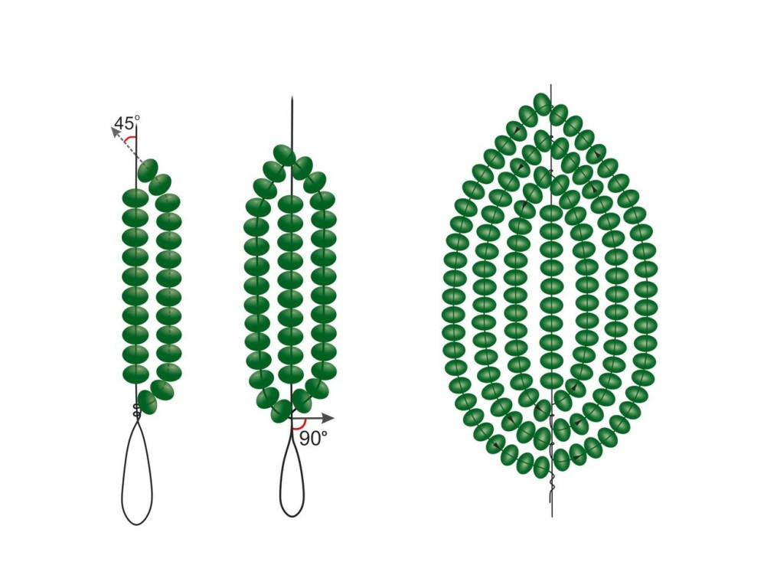
Рисунок 3. Французская техника плетения среднего листа.

Плетение больших листьев.
Отмерить зелёную проволоку (0,3 мм), примерно 40 см, делаем петлю 7 см, оставляя осевой стержень и скручиваем. Набираем на осевой стержень набираем 2 зелёных, 4 салатовых, 3 зелёных бисерины. На рабочую проволоку набираем 2 зелёных, 3 салатовых бисерины и необходимое количество зелёного бисера. Делаем оборот сверху над осевым стержнем под углом 45 градусов. С противоположной стороны - примерно на одном уровне - добавляем 3 салатовых бисерины, продолжаем зелёным бисером. На второй дуге начинаем добавлять 3 салатовых бисерины (чуть ниже предыдущего ряда). И симметрично - с другой стороны. На третьей дуге добавляем уже 2 салатовых бисерины (чуть ниже предыдущего ряда) и симметрично - с другой стороны. Добавляем 1 салатовую бисерину на четвёртой паре дуг. Выполнить заготовку из трех больших листиков, собираем между собой и скручиваем.
На одну веточку клевера понадобится 1 заготовка из маленьких листиков, средних и одна заготовка из больших листиков.

Модуль 3. Сборка цветка.
- Сборка цветка клевера. Вкладываем первую деталь цветка в центр второй детали, затем в центр круга третьей детали, совмещая середину, слегка скручивая проволоку. Середину цветка вкладываем в центр четвертой, пятой и шестой деталей. Концы проволоки скручиваем, сохраняя форму бутона. Затем бутон соединяем с седьмой, восьмой и девятой деталей. Концы проволоки скручиваем, придаем форму цветка, расправляя иголочки вверх.
- Отрезать проволоку (d=0,8 см) длиной 17 см., это будет стебель. Цветок клевера крепим к стеблю, прикручивая концы цветка.
- Три заготовки листьев (маленькие, средние и большие) обработать концы проволоки флористической лентой, на расстоянии 3-4 см.
- Обработать флористической лентой стебель цветка, вкладывая заготовку маленьких листьев под головку цветка, затем обработать стержень, вкладываем заготовку средних листьев и далее заготовку больших листьев. Стебель обработать, скручивая флористической лентой.

Рисунок 4. Клевер.
Особые указания: участник данной категории может взять с собой на площадку для выполнения конкурсного задания коврик для набора бисера.
Что нельзя: категорически запрещается брать с собой на соревновательную площадку участникам: спинер, гаджеты, материалы для изготовления конкурсного задания.

2.3.2. Последовательность выполнения задания (студенты).
Модуль 1. Натяжение нитей основы.
На раму по разметкам натянуть нити основы согласно схеме рисунка. Количество нитей больше на одну чем бусин.

Модуль 2. Ткачество рисунка.
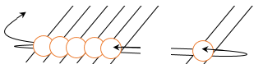
Рисунок 5. Начало ткачества.
1. Натянуть на станок нити основы на одну больше, чем по схеме. Когда станок готов, можно приступать непосредственно к ткачеству. Рабочая нить прикрепляется к левой нити основы на расстоянии 7 см от верхнего края станка. На нить нанизывается верхний ряд по схеме слева направо. Затем рабочая нить с нанизанными бусинками продевается под натянутыми на станок нитями. Бисеринки располагаются между этими нитями, а рабочая нить продевается в них справа налево, но уже над нитями основы. Таким образом, ряд закрепляется, можно приступать к нанизыванию следующего ряда.
2. Начинаем плести с основы кулона, петля для жгута подплетается после.
3. Во время плетения нити основы, выделенные на схеме черным, притягиваются к бисеру.
4. Нити основы, выделенные красным, заправляются в изделие.
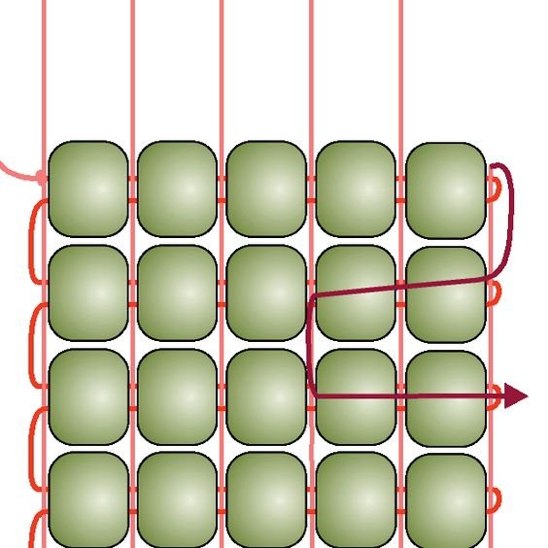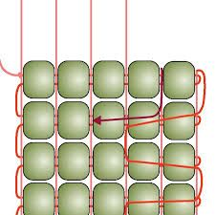
Рисунок 6. Заправка нити основы.
Цветовая схема
08289 47115 49010 08228 37110 27080 53410 08256 57120
1 | 2 | 3 | 4 | 5 | 6 | 7 | 8 | 9
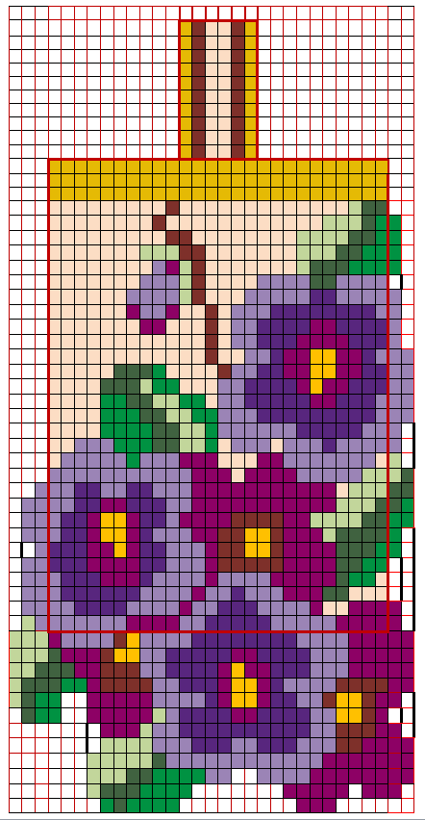
Рисунок 7. Схема кулона.
Особые указания: участник данной категории может взять с собой на площадку для выполнения конкурсного задания ножницы, игольницу, простой карандаш, линейку, коврик для бисера, иглы для вышивания бисером №11-12.
2.3.3. Последовательность выполнения задания (специалисты).
Модуль 1. Закрепление элементов броши с лицевой стороны.
Переносим шаблон зайчика на фетр.
Далее руководствуемся следующими правилами:
Растягиваем равномерно по всей длине канитель, пришиваем ее по контуру.
потом заполняем сегменты (бисером различного размера, стразовой цепочкой, стразами различной формы и размером, бусинами и полубусинами).
Варьируя размеры, цвет бусин и бисера, расставляем акценты.

Модуль 2. Обработка изнаночной стороны броши. Крепление застежки
Вырезаем заготовку с изнаночной стороны броши из кожи.
Делаем на коже надрезы для застёжки, вставляем булавку в кожаную заготовку.
Аккуратно приклеиваем планку.

Модуль 3. Обработка изнаночной стороны броши.
Обрезаем фетр по контуру изделия, приклеиваем с обратной стороны картон.
Приклеиваем заготовку из кожи с застежкой к основной детали.
- «Американским» способом обрабатываем края. Иголку с нитью провести между основой и изнанкой. Она должна пройти между основным рисунком бисерного украшения и контуром последнего ряда бисера.
- Вытянуть иглу с нитью, надеть на нее две бисерины. Вколоть ее через тканевую изнанку, вывести на лицевую сторону.
- Подтянуть нитку через вторую бисерину. В результате бисеринка устанавливается отверстием вверх. Она разворачивается, одновременно ложась на бок.
- Снова нанизать новую бисерину, повторить предыдущую операцию до конца ряда.

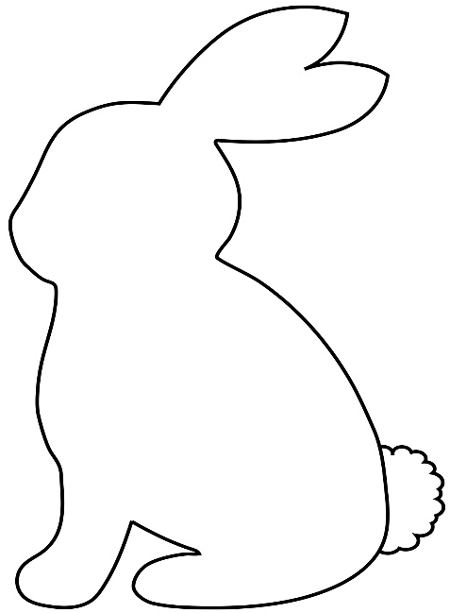Рисунок 7. Шаблон броши «Зайчик»

Особые указания: участник данной категории может взять с собой на площадку для выполнения конкурсного задания коврик для набора бисера.
Что нельзя: категорически запрещается брать с собой на соревновательную площадку участникам: гаджеты, материалы для изготовления конкурсного задания.
2.4. 30% изменение конкурсного задания.

Школьники: при 30% изменении задания может быть преобразовано декоративное оформление или добавлен второй цвет в цветовую гамму цветка.

Студенты: при 30% изменении задания может быть усложнен рисунок
.
Специалисты: при 30% изменении задания может быть изменен размер и вид шаблона, добавлены декоративные элементы.

2.5. Критерии оценки выполнения задания.
2.5.1. Критерии оценки выполнения задания (школьники).

Наименование модуля | Задание | Максимальный балл
Модуль 1. Изготовление деталей цветка в технике игольчатого плетения. | Изготовление детали цветка. | 30
Модуль 2. Изготовление листьев в технике французского плетения. | Изготовление заготовок маленьких, средних и больших листьев. | 45
Модуль 3. Сборка цветка. | Сборка всех элементов клевера. | 25
ИТОГО: 100 баллов

№ | Модуль | Наименование критерия | Максима-льные баллы | Объективная оценка | Субъек-тивная оценка (баллы)
1. | Изготовление деталей цветка в технике игольчатого плетения. | Организация рабочего места | 3 | 3
 |  | Соблюдение техники безопасности | 5 | 5
 |  | Качество игольчатого плетения (цветок) | 17 | 17
 |  | Правильная пропорциональная форма цветка клевера | 5 |  | 5
Максимальное количество баллов по модулю: 30 баллов
2. | Изготовление листьев в технике французского плетения. | Качество плетения маленьких листьев | 15 | 15
 |  | Качество плетения средних листьев | 15 | 15
 |  | Качество плетения больших листьев | 15 | 15
Максимальное количество баллов по модулю: 45 баллов
3. | Сборка цветка | Качество крепления цветка | 5 | 5
 |  | Качество обработки стебля флористической лентой | 5 | 5
 |  | Качество и пропорциональность размещения листьев. | 5 | 5
 |  | Задание выполнено в соответствии требованиями технологического процесса. | 5 | 5
 |  | Эстетичное восприятие изделия. | 5 |  | 5
Максимальное количество баллов по модулю: 25 баллов.
Итого баллов: 100

2.5.2. Критерии оценки выполнения задания (студенты).

Наименование модуля | Задание | Максимальный балл
Натяжение нитей  основы | Заправка ткацкого станка, натяжение нитей основы. | 10
Ткачество рисунка | Плетение рисунка кулона по схеме | 60
Оформление | Окончательное оформление кулона | 30
Итого баллов: 100

№ | Модуль | Наименование критерия | Максимальные баллы | Объектив-ная оценка | Субъективная оценка (баллы)
1. | Натяжение нитей основы | Организация рабочего места | 2 | 2
 |  | Соблюдение техники безопасности | 3 | 3
 |  | Качество крепления нитей основы | 4 | 4
 |  | Станок заправлен в соответствии требованиям | 1 | 1
Максимальное количество баллов по модулю: 10 баллов
2. | Ткачество рисунка | Плотность плетения работы | 10 | 10
 |  | Качество плетения по схеме | 15 | 15
 |  | Качество заправки  узелков | 10 | 10
 |  | Равномерность натяжения поперечных рядов | 5 | 5
 |  | Качество обработки выступающих элементов | 10 | 10
 |  | Соблюдение технологического процесса | 10 | 10
Максимальное количество баллов по модулю: 60 баллов
3. | Оформле-ние | Заправка нитей основы | 10 | 10
 |  | Качество крепления петли для жгута | 10 | 10
 |  | Эстетическое восприятие изделия | 10 |  | 10
Максимальное количество баллов по модулю: 30 баллов.
Итого баллов: 100
2.5.3 Критерии оценки выполнения задания (специалисты).
Наименование модуля | Задание | Максимальный  балл
Закрепление элементов броши с лицевой стороны. | Выполнить оформление броши с лицевой стороны | 43
Обработка изнаночной стороны броши. Крепление застежки | Закрепить застежку. Соединить детали броши. | 32
Обработка срезов броши | Обработать срезы броши | 25
 | Итого: | 100

 | Модуль | Критерии | Максималь-ный балл | Объектив-ная оценка (баллы) | Субъективная оценка (баллы)
1. | Закрепление элементов броши с лицевой стороны. | Организация рабочего места | 3 | 3
 |  | Соблюдение техники безопасности | 5 | 5
 |  | Качество перевода шаблона на фетр | 3 | 3
 |  | Качество выполнения контура канителью | 12 | 12
 |  | Качество крепления стразовой цепочки | 10 | 10
 |  | Качество крепления стразов
 |  | Плотность прилегания бисера (наличие просвета) | 10 | 10
 |  | Качество вышивки сегментов | 10 | 10
 |  | Оригинальность эскиза броши (Использование всех предоставленных элементов) | 7 | 7
Максимальное количество баллов по модулю: 70 баллов
2. | Соединение деталей  броши.  Крепление застежки | Качество крепления картона к основной детали | 3 | 3
 |  | Качество крепления застежки к экокоже | 5 | 5
 |  | Качество соединение деталей | 2 | 2
Максимальное количество баллов по модулю: 10 баллов
3. | Обработка срезов броши | Качество обработки края броши «американским способом» | 12 | 12
 |  | Качество стежков с изнаночной стороны | 5
 |  | Эстетическое восприятие изделия (субъективная оценка) |  |  | 3
Максимальное количество баллов по модулю: 20 баллов

Итого: |  |  | 100 баллов

3. Перечень используемого оборудования, инструментов и расходных материалов.
3.1. Перечень используемого оборудования, инструментов и расходных материалов в категории (ШКОЛЬНИКИ)

ОБОРУДОВАНИЕ НА 1-ГО УЧАСТНИКА
№  п/п | Наимено-вание | Фото  оборудования или инструмента, мебели | Технические характеристики оборудования, инструментов и ссылка на сайт производителя, поставщика | Ед. изме-рения | Необходимое  кол-во
1 | Рабочий стол | 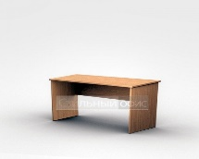 | https://hoff.ru/catalog/detskaya/detskie_stoly/stol_pismennyy_kivi_id1666/?articul=80033244  1000х600х750 мм | шт. | 1
2 | Стул | 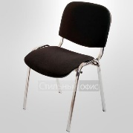 | https://region.qp-partu.ru/catalog/kresla_i_stulya_osanka/2081/?offer=2083  стандартный | шт. | 1
3 | Лампа, при необходимости | 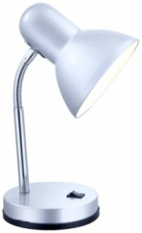 | Школьная серия. Стиль: Детский Интерьер. Место применения: На стол. Тип плафона: Овал. 220В, свет белый | шт. | 1
РАСХОДНЫЕ МАТЕРИАЛЫ НА 1 УЧАСТНИКА
№  п/п | Наименование | Фото расходных материалов | Технические характеристики оборудования, инструментов и ссылка на сайт производителя, поставщика | Ед. измерения | Необходимое кол-во
4. | Бисер | 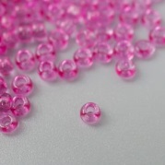 | https://n-novgorod.allithave.ru/product/3688334  Чехия №10 фиолетово-розовый | гр. | 50
5. | Бисер |  | https://www.wildberries.ru/catalog/27855644/detail.aspx?targetUrl=IM  Чехия №10, светло-розовый | Гр. | 30
6. | Бисер | 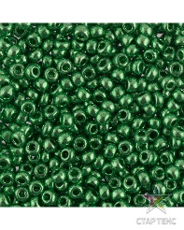 | https://www.ozon.ru/product/biser-kruglyy-gamma-2-10-0-2-3-mm-10-pach-5-g-1-y-sort-b110-temno-zelenyy-295334124/?sh=a4DI-gAAAA  Чехия №10 зеленый | Гр. | 50
7. | Бисер | 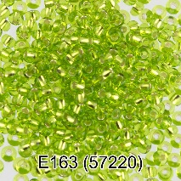 | https://mir-tvorchestva.com/p502459953-biser-chehiya-gamma.html  Чехия №10, салатовый | Гр. | 10
8. | Проволока | 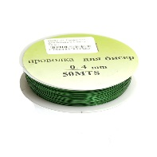 | https://handmademart.net/materialyi/provoloka?utm_medium=cpc&utm_source=yandex&utm_campaign=Poisk__Materialyi|35447431&utm_term=Медная%20проволока%20для%20бисера  Зеленая № 0.3 мм | М. | 10
9. | Проволока |  | https://handmademart.net/materialyi/provoloka?utm_medium=cpc&utm_source=yandex&utm_campaign=Poisk__Materialyi|35447431&utm_term=Медная%20проволока%20для%20бисера  Серебро 0.3 мм | М. | 10
10. | Флористи-ческая лента | 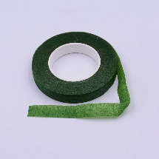 | https://b1ser.ru/products/floristicheskaya-lenta-zelenaya  Зеленая | Рул. | 1
11. | Линейка | 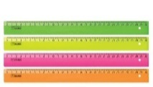 | https://orenburg.tiu.ru/p384112148-linejka-plastikovaya-stamm.html  пластмассовая, 30см | шт. | 1
12. | Флористи  ческий стержень | 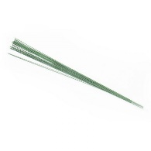 | https://flowerfoam.ru/product/floristicheskaya-provoloka-zelenaya-0-8-mm/  Зеленый 0,8 мм | шт. | 1
13. | Контейнер для бисера | 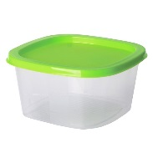 | «Gamma» Коробка для шв. Принадл. Пластик OM-014 прозрачный | шт. | 3
14. | Ножницы | 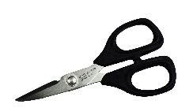 | https://aredi.ru/nozhnitsy_portnovskie_n5150mpw_kai_9370506012.html | Шт. | 1

3.2. Перечень используемых инструментов и расходных материалов в категории (СТУДЕНТЫ)

РАСХОДНЫЕ МАТЕРИАЛЫ НА 1 УЧАСТНИКА
№  п/п | Наимено-вание | Фото расходных материалов |  | Технические характеристики оборудования, инструментов и ссылка на сайт производителя, поставщика | Ед. измерения | Необходимое кол-во
4. | Мононить | 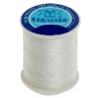 |  | Мононить белая 0,20 мм  https://okeanbusin.ru/userfiles/shop/large/4/30058_mononit-15-mm.jpg | шт. | 1
5. | Проволока (для слабови-дящих) |  |  | Проволока для бисероплетения 0,3мм/ цв.серебро/ 10м/ фас.10шт  https://kreativland.ru/images_product/prv0301.jpg | шт. | 1
6. | Бисер чешский: | 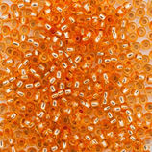 |  | Бисер чешский PRECIOSA круглый 10/0 08289 оранжевый  https://melodiabisera.ru/wadata/public/shop/products/15/42/4215/images/3467/3467.970.jpeg | Гр. | 5
7. | Бисер чешский |  |  | Бисер чешский PRECIOSA круглый 10/0 47115 темно-молочный  https://melodiabisera.ru/wadata/public/shop/products/04/42/4204/images/29748/29748.970.jpg | Гр. | 5
8. | Бисер | 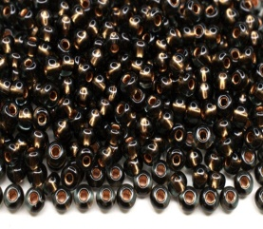 |  | Бисер чешский PRECIOSA круглый 10/0 49010 коричневый  https://melodiabisera.ru/wadata/public/shop/products/42/80/18042/images/60279/60279.970.jpg | Гр. | 5
9. | Бисер | 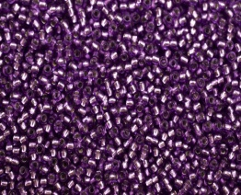 |  | Бисер чешский PRECIOSA круглый 10/0 08228 сиреневый  https://melodiabisera.ru/wadata/public/shop/products/26/42/4226/images/36667/36667.750x0.jpeg | Гр. | 5
10. | Бисер |  |  | Бисер чешский PRECIOSA круглый 10/0 37110 темно-синий  https://melodiabisera.ru/wadata/public/shop/products/13/43/4313/images/50422/50422.750x0.jpg | Гр. | 5
11. | Бисер | 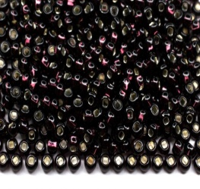 |  | Бисер чешский PRECIOSA круглый 10/0 27080 фиолетовый  https://melodiabisera.ru/wadata/public/shop/products/41/43/4341/images/73327/73327.970.jpg | Гр. | 5
12. | Бисер | 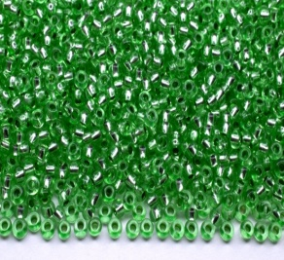 |  | Бисер чешский PRECIOSA круглый 10/0 08256 зеленый  https://melodiabisera.ru/wadata/public/shop/products/24/42/4224/images/3476/3476.750x0.jpeg | Гр. | 5
13. | Бисер | 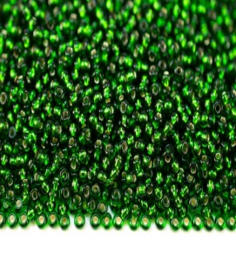 |  | Бисер чешский PRECIOSA круглый 10/0 57120 зеленый  https://melodiabisera.ru/wadata/public/shop/products/54/44/4454/images/50421/50421.750x0.jpg | Гр. | 5
14. | Бисер | 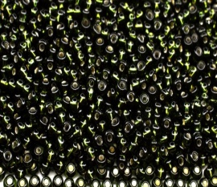 |  | Бисер чешский PRECIOSA круглый 10/0 57290 болотный  https://melodiabisera.ru/wadata/public/shop/products/49/44/4449/images/3765/3765.750x0.jpeg | Гр. | 5
15. | Нитки |  |  | НИТКИ КАПРОН ОБУВНОЙ 50К 100% ПОЛИАМИД 200 М №01 БЕЛЫЙ  https://images.firma-gamma.ru/images/e/c/df11854935382l.jpg | Шт. | 1
16. | Иглы |  |  | https://leonardo.ru/ishop/good_28028365772/  ИГЛЫ ДЛЯ ШИТЬЯ РУЧНЫЕ "MICRON" KSM-1061 НАБОР ДЛЯ ВЫШИВАНИЯ БИСЕРОМ 4 ШТ. В БЛИСТЕРЕ 10/13 | шт. | 1
17. | Иглы бисерные |  |  | "GAMMA" ИГЛЫ БИСЕРНЫЕ СТАЛЬ NC-202 D 0.45 ММ 10 ШТ .  https://images.firma-gamma.ru/images/1/4/d15648963762p.jpg | шт. | 1
18. | Станок для бисеропле-тения | 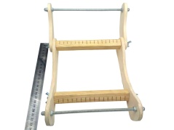 |  | СТАНОК ДЛЯ ПЛЕТЕНИЯ БИСЕРОМ №1-22, РЕГУЛИРУЕМЫЙ  https://i.siteapi.org/osv-CRs1gCWTjGEm9JeW-DW3VPE=/fit-in/1024x768/center/top/923fc4068d4415a.ru.s.siteapi.org/img/a3173059d03b2dd7fdae268a927c8164cc7a6c1f.jpg | шт. | 1
19. | Круглогуб-цы комбинированные |  |  | "Micron" Круглогубцы комбинированные HTP-27 металл в блистере .  https://leonardohobby.ru/ishop/good_14534406702/ | шт. | 1
20. | Емкость для бисера |  |  | Контейнер для бисера и бусин, диаметр 4,6см, высота 1,8см, пластиковый, 1005-099, 1шт.  https://melodiabisera.ru/wadata/public/shop/products/64/12/31264/images/66853/66853.600.jpg | шт. | 9
РАСХОДНЫЕ МАТЕРИАЛЫ, ОБОРУДОВАНИЕ И ИНСТРУМЕНТЫ, КОТОРЫЕ УЧАСТНИКИ ДОЛЖНЫ ИМЕТЬ ПРИ СЕБЕ
(при необходимости)

21. | Ножницы |  |  | Ножницы "GAMMA" G-801 маникюрные в блистере 90 мм  https://images.firma-gamma.ru/images/8/2/d560949752l.jpg | шт. | 1
22 | Линейка |  |  | На усмотрение  Участника  https://images.firma-gamma.ru/images/d/a/d78586997494l.jpg | шт. | 1
23. | Простой карандаш |  |  | На усмотрение участника  https://images.firma-gamma.ru/images/2/0/df5040500611_1l.jpg | шт. | 1
24. | Игольница |  | 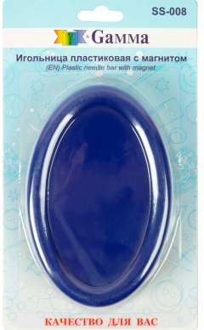 | https://images.firma-gamma.ru/images/7/3/d486249202p.jpg | шт. | 1

3.3. Перечень используемых инструментов и расходных материалов в категории (СПЕЦИАЛИСТЫ)
РАСХОДНЫЕ МАТЕРИАЛЫ НА 1 УЧАСТНИКА
№  п/п | Наименование | Фото расходных материалов | Технические характеристики оборудования, инструментов и ссылка на сайт производителя, поставщика | Ед. измерения | Необходи-мое кол-во
1. | Бисер |  | Бисер Япония "TOHO" 15/0 круглый 2 1.5 мм 5 г №0021 серебристый купить за 148,00 ₽ в интернет-магазине Леонардо (leonardo.ru)Бисер Япония "TOHO" 15/0 круглый 2 1.5 мм 5 г №0021 серебристый  Для участников с нарушением зрения Бисер №8 | Шт. | 1
2. | Бисер |  | Интернет-магазин товаров для рукоделия и творчества "Леонардо" (leonardo.ru)  Бисер Япония "TOHO" 11/0 круглый 1 2.2 мм 5 г №0041 белый  Для участников с нарушением зрения Бисер №8 | Шт. | 1
3. | Бисер | 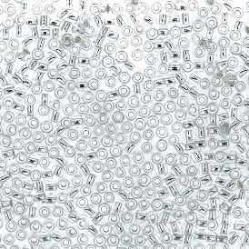 | Бисер Япония "TOHO" 11/0 круглый 2 2.2 мм 5 г №0021 серебристый купить за 87,00 ₽ в интернет-магазине Леонардо (leonardo.ru)  Бисер Япония "TOHO" 11/0 круглый 2 2.2 мм 5 г №0021 серебристый | Шт. | 1
4. | Страз | 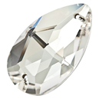 | Страз "Zlatka" ZSS-05 Crystal 12 x 7 мм стекло 4 шт в пакете с еврослотом белый (crystal) купить за 138,00 ₽ в интернет-магазине Леонардо (leonardo.ru)  Страз "Zlatka" ZSS-05 Crystal 12 x 7 мм стекло | Шт. | 1
5. | Цепочка из страз | 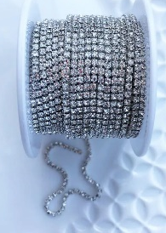 | Цепь из страз купить оптом в интернет-магазине (strazok.ru)  Стразовая цепь 2 мм прозрачный | См. | 30
6. | Страз неклеевой |  | Интернет-магазин товаров для рукоделия и творчества "Леонардо" (leonardo.ru)  Страз неклеевой 2088 SS16 цветн. 3.9 мм  Размер: SS16 - 3.9 мм | Шт. | 1
7. | Страз неклеевой |  | Страз неклеевой 2058 SS05 цветн. 1.8 мм кристалл в пакете черный (jet 280) купить за 8,00 ₽ в интернет-магазине Леонардо (leonardo.ru)Страз неклеевой 2058 SS05 цветн. 1.8 мм  Размер: SS05 - 1.8 мм | Шт. | 1
8. | Страз |  | Страз клеевой 2078 SS34 Crystal AB 7.2 мм кристалл в картонной упаковке перламутр (crystal AB) купить за 48,00 ₽ в интернет-магазине Леонардо (leonardo.ru)  Страз клеевой 2078 SS34 Crystal AB 7.2 мм | Шт. | 4
9. | Канитель жесткая | 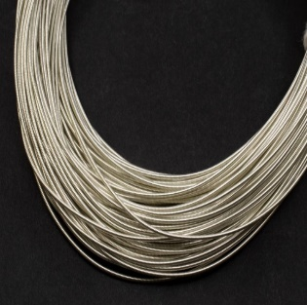 | Купить Канитель жесткая 1,0мм, цвет серебро темное, 49-081, 5г (около 1,2м) (melodiabisera.ru)  Канитель жесткая 1,0мм, цвет серебро темное, 49-081, 5г (около 1,2м) | См. | 15
10. | Бусины жемчужные | 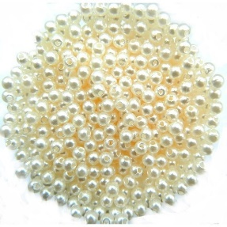 | Бусины акриловые 3мм 20гр жемчуг | Бусины акриловые круглые 3 мм | Бисер-Бусины | Творчество — Каталог Рукоделие (firma-rukodelie.ru)  Бусины 3мм белые | Уп. | 1
11. |  | 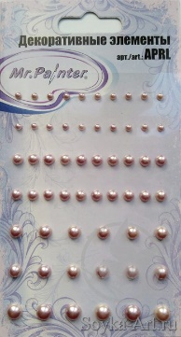 | https://soyka-art.ru/product/nabor-samokleyuschikhsya-zhemchuzhin-mrpainter-3-5-6-7mm-03-rozovyy-58sht/  Набор самоклеющихся жемчужин Mr.PAINTER 3, 5, 6, 7мм 03-Розовый 58шт.
12 |  | 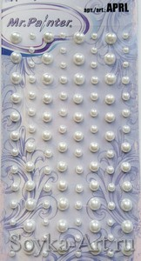 | Набор самоклеющихся жемчужин Mr.PAINTER 3, 4, 5, 6мм 01-Белый 104шт.  https://soyka-art.ru/product/nabor-samokleyuschikhsya-zhemchuzhin-mrpainter-3-5-6-7mm-09-krasnyy-58sht/
13 |  |  | Листы искусственной кожи "Mr.Painter" ABV-003 размером 100*65 см  https://images.firma-gamma.ru/images/5/f/d59443211992l.jpg
14 | Мононить |  | Мононить белая 0,15 мм  https://okeanbusin.ru/userfiles/shop/large/4/30058_mononit-15-mm.jpg | Шт. | 1
15. | Иглы | 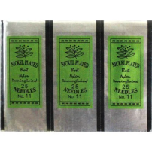 | Иглы для бисера, номер 11 https://images.ru.prom.st/780057910_w640_h640_igly-dlya-bisera.jpg  Для участников с нарушениями зрения иглы номер 9 | Упаковка. | 1
16. | Ножницы | 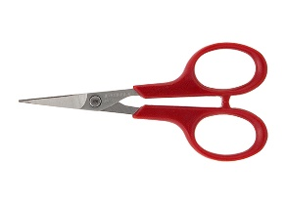 | Ножницы Family для точных работ 10 см - Швейный Мир (sewing-world.ru)  Ножницы Family для точных работ 10 см | Шт. | 1
17. | Лоток для работы с бисером |  | ЛОТОК ДЛЯ РАБОТЫ С БИСЕРОМ 20 X 26.5 СМ ПЛАСТИКОВЫЙ (virtuozi-igly.ru)  Лоток для работы с бисером OMB-02 20 x 26.5 см пластиковый | Шт. | 1
18. | Фетр |  | Фетр "Gamma" Premium FKR10-33/53 декоративный 1 мм 33 см х 53 см RN01 белый купить за 139,00 ₽ в интернет-магазине Леонардо (leonardo.ru)  Фетр "Gamma" Premium FKR10-33/53 декоративный 1 мм 33 см х 53 см RN01 белый | Шт. | 1
19 | Клей «Момент» |  | "Момент" клей 30 мл 422973/873873 "Кристалл" купить за , ₽ в интернет-магазине Леонардо (leonardo.ru)  "Момент" клей 30 мл "Кристалл" | Шт. | 1
20. | Белый картон |  | "ErichKrause" Белый картон на клею Basic 10 л. 53159 купить за 68,00 ₽ в интернет-магазине Леонардо (leonardo.ru)  Белый картон формата А5 10 листов. Плотность наполнения — 170 г/м2. | Шт. | 1
21. | Основа для броши | 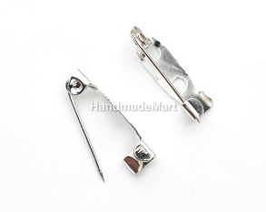 | Основа для броши 3 см, светлое серебро  https://handmademart.net/furnitura-dlya-bijuterii/osnovy-dlya-broshi/138964-osnova-dlya-broshi-38-sm-serebristaya-2 | Шт. | 1
РАСХОДНЫЕ МАТЕРИАЛЫ, ОБОРУДОВАНИЕ И ИНСТРУМЕНТЫ, КОТОРЫЕ УЧАСТНИКИ ДОЛЖНЫ ИМЕТЬ ПРИ СЕБЕ (при необходимости)
22. | Иглы |  | Иглы номер 11-12 https://images.ru.prom.st/780057910_w640_h640_igly-dlya-bisera.jpg | Шт. | 3
4. Минимальные требования к оснащению рабочих мест с учетом всех основных нозологий.

Рабочее место по нозологиям | Площадь, м.кв. | Ширина прохода между рабочими местами, м. | Специализированное оборудование, количество.
Рабочее место участника с нарушением слуха | 3000х1900 | 1200 | Звукоусиливающая аппаратура, услуга перевода на русский жестовый язык.
Рабочее место участника с нарушением зрения | 3000х1900 | 1200 | При необходимости участник может привезти с собой лупу, брайлевскую линейку;  По запросу участника конкурсное задание на площадке может быть предоставлено в плоскопечатном варианте (размер шрифта уточняется у участника) или шрифтом Брайля;  Возможна замена материалов для выполнения конкурсного задания: леска – проволока, бисер № 10 – бисер № 8.
Рабочее место с нарушениями интеллекта | 3000х1900 | 1200 | Не требуется
Рабочее место участника с нарушением ОДА | 3000х1900 | 1200 | Адаптированный стол под коляску. Специализированный стул или опора для сидения
Рабочее место участника с соматическими заболеваниями | 3000х1900 | 1200 | Размеры стола: 1000х600х750 мм
Рабочее место участника с ментальными нарушениями | 3000х1900 | 1200 | Размеры стола: 1000х600х750 мм  От участника требуется осторожность при использовании участником острых инструментов, возможна помощь наставника

5. Схема застройки соревновательной площадки для всех категорий.
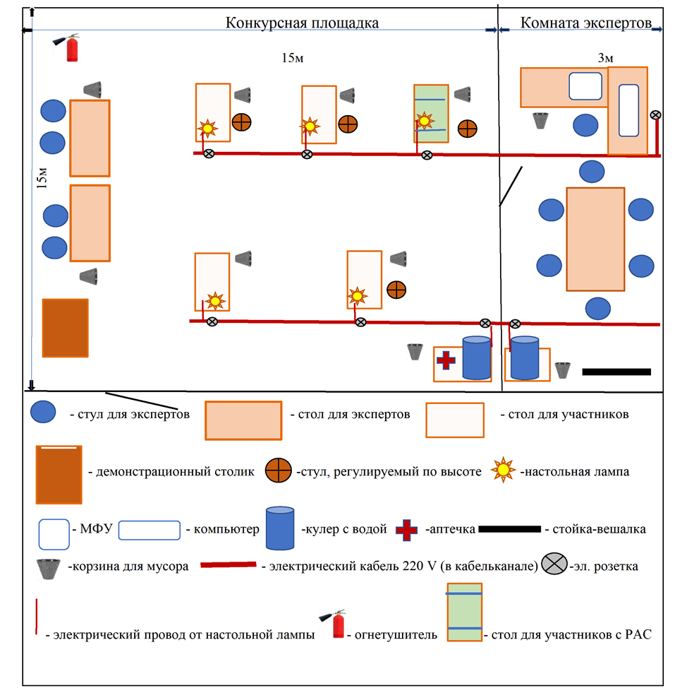
6. План – схема расположения камер (очно дистанционного формата)

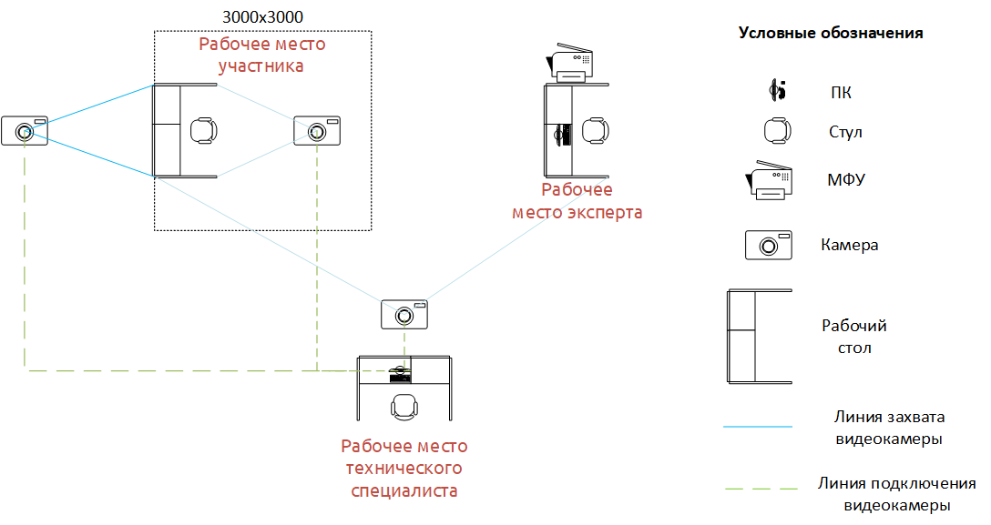
7. Требования охраны труда и техники безопасности.

Общие требования по охране труда.

К участию в конкурсе работе допускаются лица, прошедшие в установленном порядке медицинский осмотр, обученные безопасным методам и приемам труда, изучившие инструкции по охране труда и прошедшие инструктаж по вопросам охраны труда и пожарной безопасности.
Во время проведения конкурса участники не должны нарушать правила поведения, а также должны соблюдать требования инструкции по охране труда.
Во время проведения конкурса участники должны соблюдать правила пожарной безопасности, быть информированными о местах расположения первичных средств для тушения пожара.
В помещении при проведении конкурса должна находиться укомплектованная медицинская аптечка для оказания первой медицинской помощи, выписаны телефоны ближайшего медицинского учреждения и пожарной службы.
Для контроля температурного режима в помещении при проведении конкурса должен висеть комнатный термометр.
Рабочие места для участников конкурса организуются в соответствии
с требованиями охраны труда и техники безопасности.
Проведение профессионального конкурса разрешается при соблюдении всех норм и требований охраны труда для образовательных учреждений
Перед началом проведения профессионального конкурса проводиться инструктаж по охране труда и пожарной безопасности.

7.1. Общие требования по охране труда
6.1.1. Во время проведения конкурса участники не должны нарушать правила поведения, а также должны соблюдать требования инструкции по охране труда.
6.1.2. Во время проведения конкурса участники должны соблюдать правила пожарной безопасности, быть информированными о местах расположения первичных средств для тушения пожара.
6.1.3. В помещении при проведении конкурса должна находиться укомплектованная медицинская аптечка для оказания первой медицинской помощи, выписаны телефоны ближайшего медицинского учреждения и пожарной службы
6.1.4. Для контроля температурного режима в помещении при проведении конкурса должен висеть комнатный термометр.
6.1.5. Рабочие места для участников конкурса организуются в соответствии
с требованиями охраны труда и техники безопасности.
6.1.6. Проведение профессионального конкурса разрешается при соблюдении всех норм и требований охраны труда для образовательных учреждений
6.1.7. Перед началом проведения профессионального конкурса проводиться инструктаж по охране труда и пожарной безопасности, с группой
по электробезопасности I.

7.2. Правила безопасности при выполнении задания.
    - Все материалы и инструменты нужно хранить в шкатулке или
в специальной коробочке.
6.2.2. Во время работы инструменты и материалы не брать в рот.
6.2.3. Во время перерыва в работе ножницы класть на стол с сомкнутыми лезвиями.
    - Передавать ножницы только с сомкнутыми лезвиями кольцами вперед.
    - Нельзя делать резких движений рукой с проволокой.
    - Не отламывать проволоку, и не отрывать от катушки обрезать только круглогубцами.
    - Бисер из пакетиков высыпать в емкости для насаживания аккуратно, чтобы не просыпать большое количество бисера, на котором можно поскользнуться.
    - Отрезки ненужной проволоки по окончанию работы выбросить
в мусорное ведро.
    - По окончанию работы участник должен убрать ножницы, круглогубцы и материалы в отведенное место. Привести в порядок рабочее место.

